Министерство образования и молодежной политики Свердловской области



ГАПОУ СО «Екатеринбургский колледж транспортного строительства»

Отчёт по программе «**Практическое занятие 19**»

Выполнил: Дёмин Константин Евгеньевич

Группа: ПР-21

Преподаватель: Мирошниченко Г.В

2025

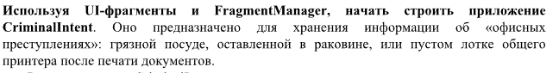

**Входные и выходные данные**

Login- логин пользователя

Password- пароль пользователя

Time- время на которое берётся кредит

Sum- сумма кредита

**Блок-схема**

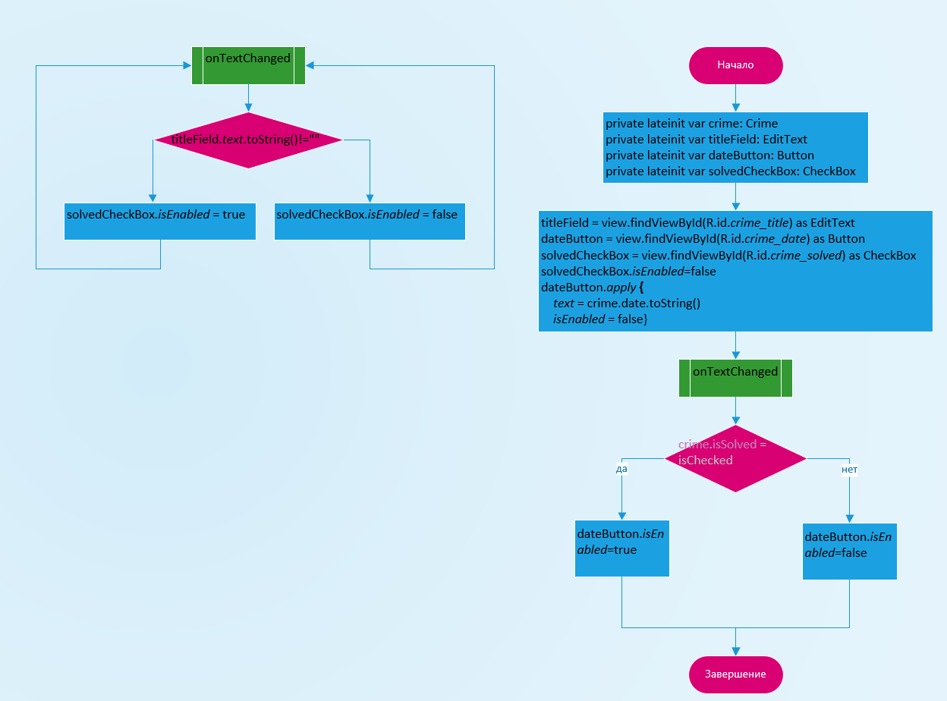

**Листинг программы**

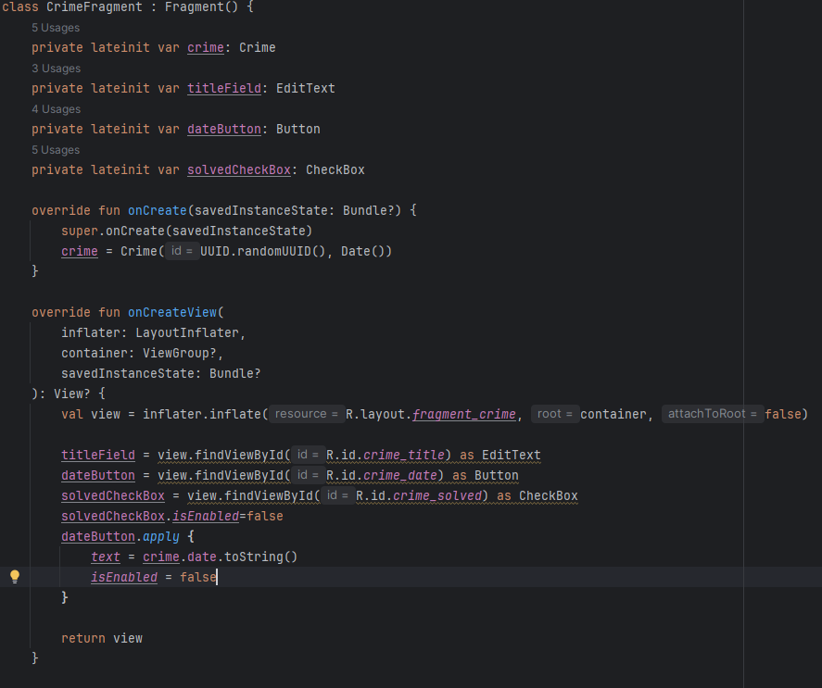

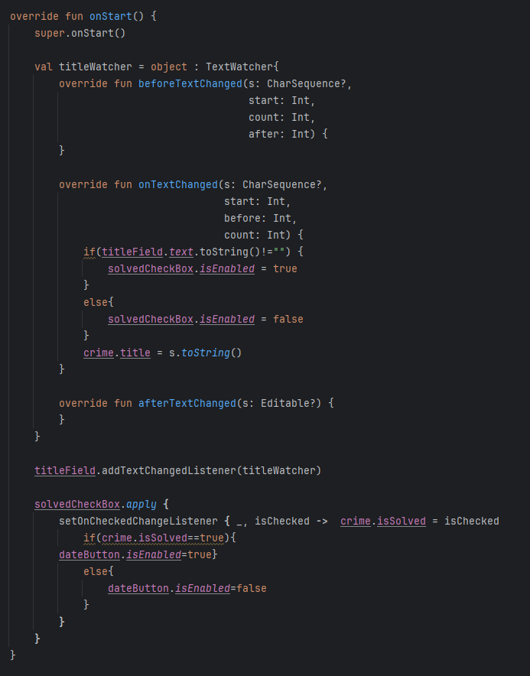

**Скрин-шот экранов (если есть) +Тестовые ситуации**

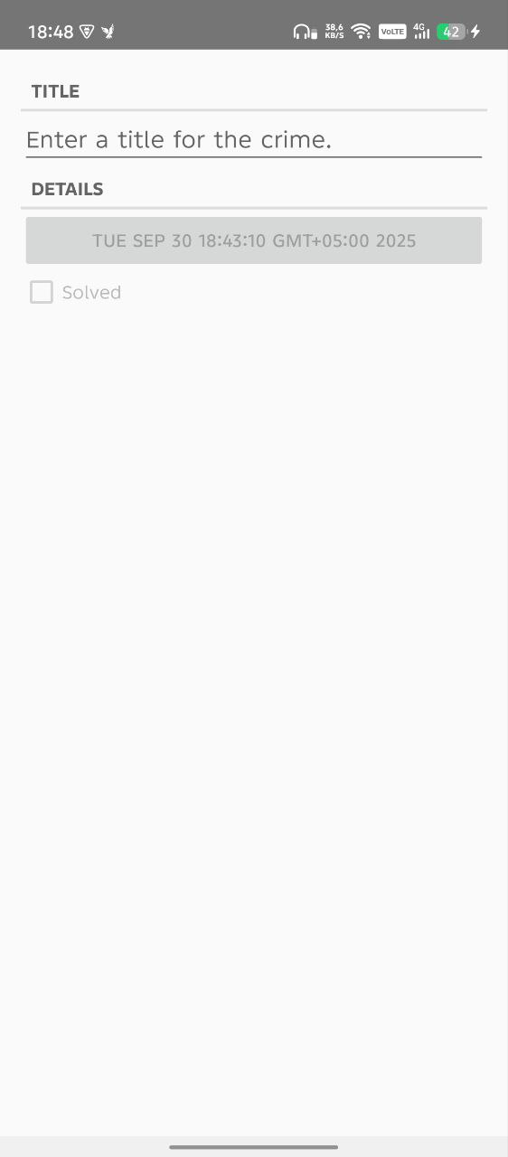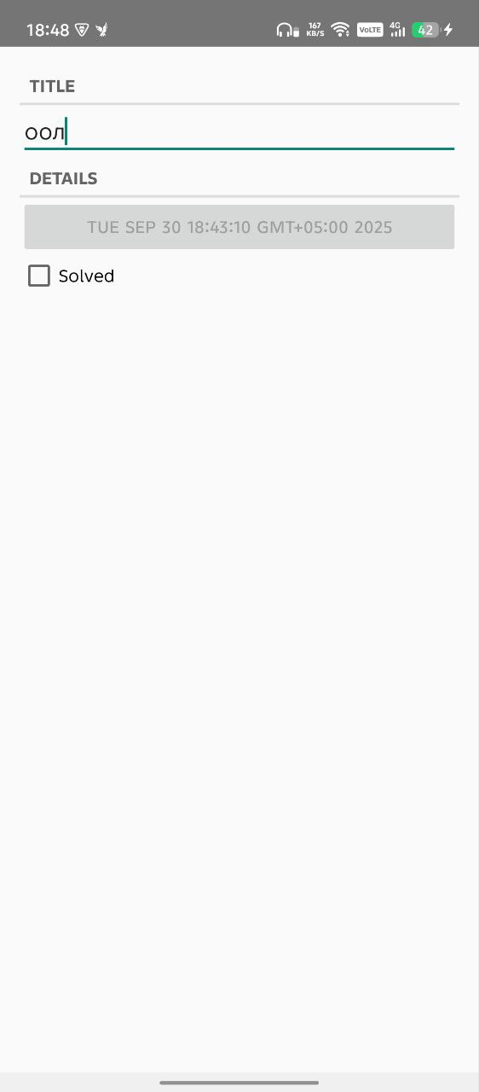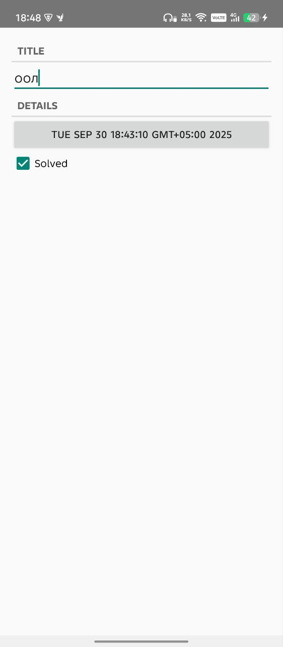

**Используемые библиотеки:**

